REQUERIMENTO N° 1685/2021
Solicita informações do Prefeito Igor Soares, chefe do poder Executivo, junto ao órgão competente, sobre a criação de um Programa de Combate a importunação sexual no Transporte Coletivo do município de Itapevi.
REQUEIRO à Mesa, após ouvido o Douto Plenário, na forma regimental vigente, que seja oficializado ao Excelentíssimo Senhor Igor Soares Ebert, Prefeito Municipal, junto ao órgão competente, sobre a criação de um Programa de Combate a importunação sexual no Transporte Coletivo do município de Itapevi.
Justificativa
Senhor Presidente,
Senhoras Vereadoras,
Senhores Vereadores,

Trata-se de um Requerimento que visa estudos para a criação de um Programa de Combate a importunação sexual no Transporte Coletivo do município de Itapevi, através da criação de campanhas educativas para estimular denúncias de importunação sexual por parte da vítima e conscientizar a população e a tripulação dos veículos do transporte coletivo sobre a importância do tema.
Considerando que muitas mulheres são vítimas desse crime, quer seja pelo silencio da vítima por medo, ou para evitar o constrangimento, ou pelo silêncio dos demais passageiros que presenciam o fato mas preferem não se envolver na situação, isso faz com que o mero ato de utilizar o transporte público se torne um enorme martilho para a mulher, que em muitos casos prefere ir a pé (se sujeitando a vários outros riscos), para não correrem o risco de passar por essa situação tão repugnante. Assim com a implantação do referido programa de combate ao crime de importunação sexual, teremos uma população mais atenta e atuante além dos próprios funcionários do transporte coletivo do município, o que vem a proporcionar as mulheres vítimas desse crime maior segurança para denunciar o ocorrido no momento da prática criminosa.
A importunação passou a ser crime em 2018 através 13.718 da lei, tipificado pelo ato de praticar contra alguém e sem a sua anuência ato libidinoso com o objetivo de satisfazer a própria lascívia ou a de terceiro, com pena de 1 (um) a 5 (cinco) anos.
Sala das Sessões Bem-vindo Moreira Nery, 17 de novembro de 2021.
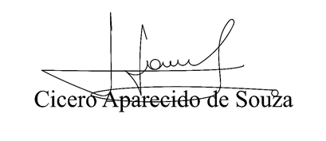
Vereador Aparecido - 

